


CALMA
Desconfía das urxencias.
Sobre todo se piden cartos.

USA CONTRASINAIS
SEGURAS

2
1

NON COMPARTAS
FOTOS
3

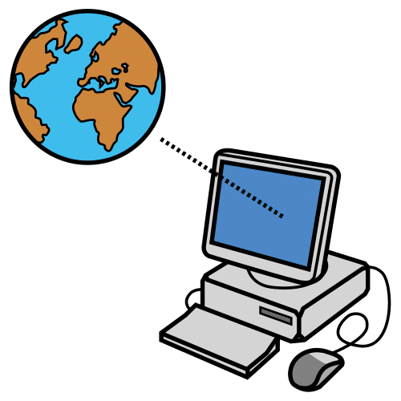


4
DESCONFÍA
DAS OFERTAS

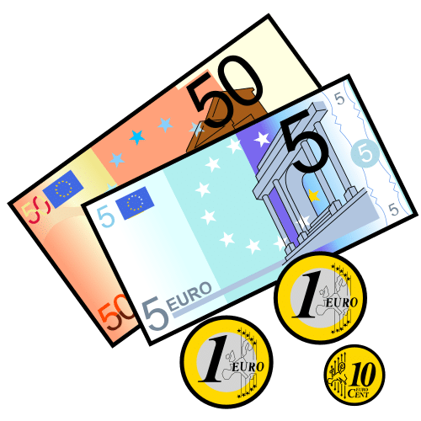
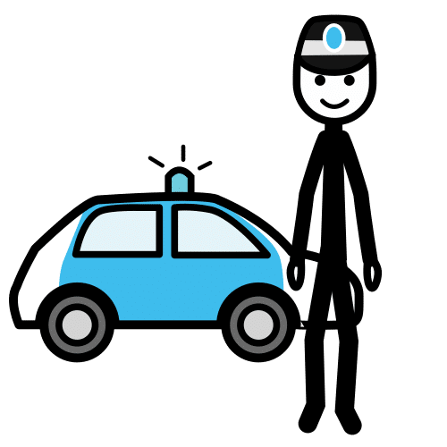
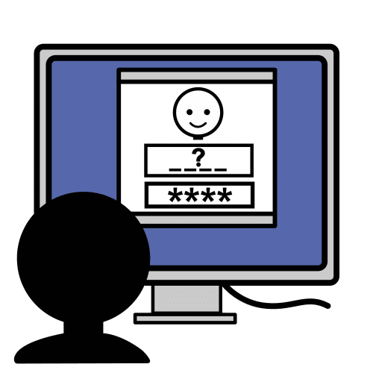
PIDE AXUDA

USA CANLES
OFICIAIS
5


6


“Infografía: uso seguro de internet”, do proxecto cREAgal, publícase coa Licenza Creative Commons Recoñecemento Non-comercial Compartir igual 4.0

